ACTIVITES COMPLEMENTAIRES : fiche 6

Voici des activités complémentaires au parcours « Devinettes ».

Silhouettes pour écrire différents types de devinettes

- En commençant par des adjectifs
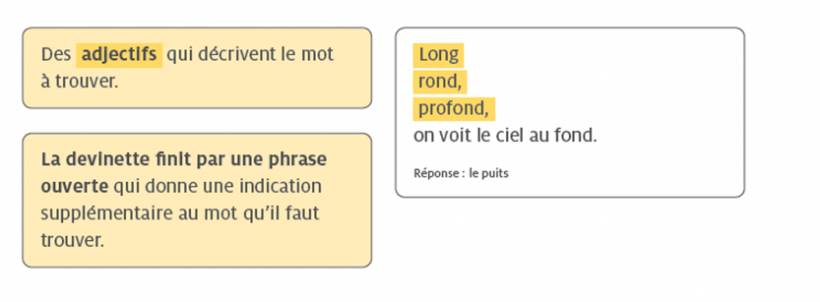
(adjectif)
(adjectif)
(adjectif)
(adjectif)
Le mot qu’il faut trouver

- En énumérant
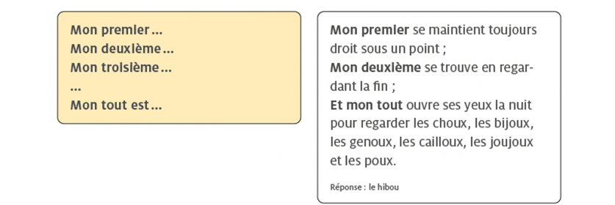

Mon premier
Mon deuxième
(Mon troisième )
Mon tout
Le mot qu’il faut trouver

3.

Qu’est-ce qui
Le mot qu’il faut trouver
4.
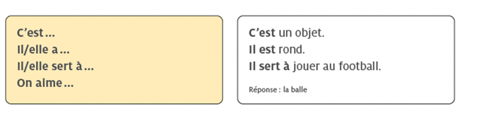

C’est
Il/ elle a
Il/elle sert à
On aime
Le mot qu’il faut trouver

5.
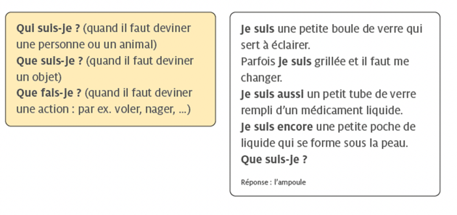

Je suis
Je suis
Je suis
Qui suis-je ? / Que suis-je ?
Le mot qu’il faut trouver

